МАСТЕР-КЛАСС ОТ МАСТЕРА МЕЖДУНАРОДНОГО КЛАССА,
ЧЕМПИОНКИ МИРА В ОБЛАСТИ ПАРИКМАХЕРСКОГО ИСКУССТВА

Приглашаем Вас на семинар (без отработки) с выдачей сертификатов,
который будет проходить
27 февраля 2015 года по адресу: г. Ставрополь ул. Артёма 49, ВЦ «Ставрополье»

«КОЛЛЕКЦИЯ ПРИЧЁСОК PRET-A-PORTER»

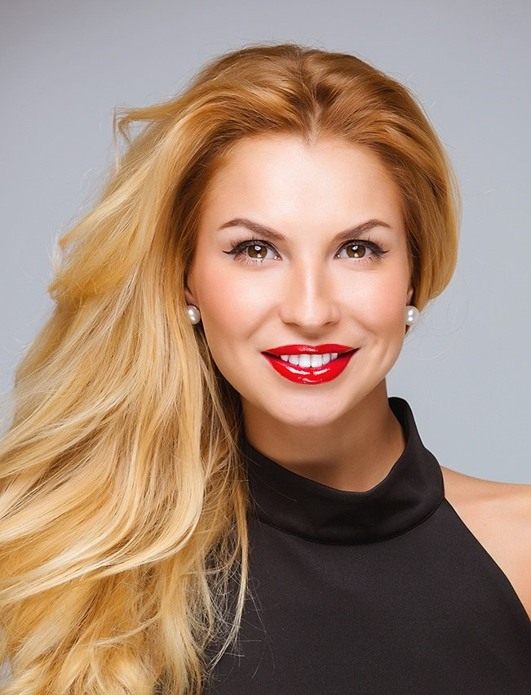
АЛЕКСАНДРА ЭДЕЛЬБЕРГ - Парикмахер международного класса, чемпионка мира в области парикмахерского искусства, судья российского Союза Парикмахеров, визажист, стилист, мастер маникюра, является ведущим стилистом академии ASK Schwarzkopf Professional, создает образы для звезд отечественного шоу-бизнеса, номинирована на премию RHDA «Парикмахер года» в 2012 году. Стилист постоянно принимает участие в “Russian Fashion Week”, создает прически, фото которых украшают отечественные модные журналы.
Александра – фанат своего дела. В ее активе более 50 сертификатов об окончании различных курсов в области парикмахерского искусства, стилистики, визажа, маникюра и т.д. По мнению Александры одним из важнейших условий успеха является всестороннее образование, желание расти в своей профессии и постоянно двигаться вперед.

Программа включает технологии работы с длинными волосами. Последние модные тенденции и актуальные направления в вечерних, коктейльных, свадебных, коммерческих и повседневных прическах.

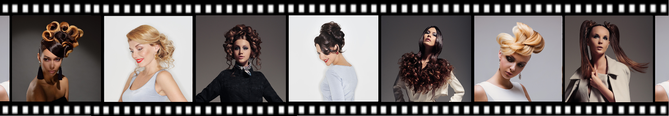

Приглашаем вас на семинар!
27 февраля в 12:00
Стоимость 1500 руб.
Предварительная запись и оплата обязательна!!!!

Реквизиты для оплаты: карта «Сбербанк» №5469600010389229
(сохраняйте квитанцию об оплате)
(87937) 3-34-97, 2-35-97, 8 928 252 77 87 - Виктория, 8 928 351 95 86 – Ольга.

